Информация о мероприятиях, проведенных в рамках Международного дня борьбы с коррупцией в МБОУ «Нижнебишевская СОШ» за 2021 год.
Имеется комиссия по урегулированию конфликта интересов в учреждении. Количество проведенных заседаний – 4.

Тема мероприятия | Дата | Кол-во участников | Место проведения (школа, выход в др. организации, поход) | Ответственные | Фото, скриншоты, ссылка в соц.сетях (где данное мероприятие освещено)
Совещание при заместителя директора « О проведении мероприятий по антикоррупции с обучающимися» | 16.02.2021  09.09.2021 | 14 | школа | Шигабутдинова Г.Р.
Классные часы на темы: «Остановим  коррупцию», «Вместе против коррупции», «Коррупция глазами детей», «Сохрани руки чистыми» | В течение года | 73 | школа | Иванова Л.А.  Начальные классы | 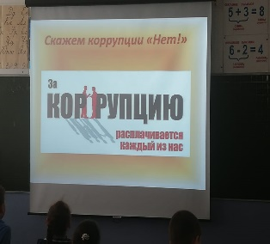  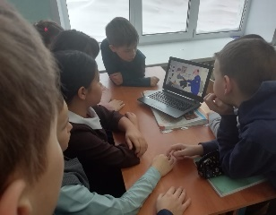  https://edu.tatar.ru/zainsk/n-bishevo/sch/read-news/2787050
Диспуты:  Много денег не бывает;  Справедливо или несправедливо.  Круглые столы:  Методы борьбы с коррупцией и их эффективность;  Коррупция – угроза для демократического государства. | В течение года | 73 | школа | Иванов С.В.  Классные руководители | 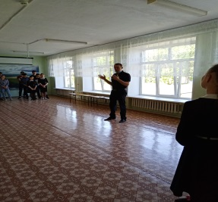  https://edu.tatar.ru/zainsk/n-bishevo/sch/read-news/2683253
Выпуск рисунков «Надо жить честно!» | 08.12.2021 | 32 | школа | Ахметвалиева И.И. | 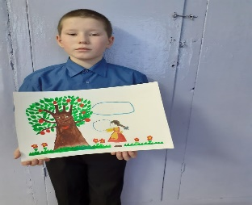  https://edu.tatar.ru/zainsk/n-bishevo/sch/read-news/2787045
Выставка книг «Что нам расскажут книги о коррупции» | с 04 - 08.12.2021. | 73 | школа | Иванова Л.А. | 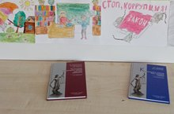  https://edu.tatar.ru/zainsk/n-bishevo/sch/read-news/2787089
Освещение работы по антикоррупционной деятельности на сайте образовательной организации | В течение года |  | школа | Шигабутдинова Г.Р. | https://edu.tatar.ru/zainsk/n-bishevo/sch
В рамках проведения мероприятий по антикоррупции прошли опрос | с 08.12-11.12.2021г | 25 | школа | Иванов С.В.

Зам директора по ВР: Г.Р.Шигабутдинова

